ЧЕЛЯБИНСКАЯ ОБЛАСТЬ

АДМИНИСТРАЦИЯ
ЗЛАТОУСТОВСКОГО ГОРОДСКОГО ОКРУГА
РАСПОРЯЖЕНИЕ

06.08.2025 г. | № | 2598-р/АДМ
г.Златоуст
О приватизации нежилых зданий

На основании Федерального закона от 06.10.2003 г. № 131-ФЗ
«Об общих принципах организации местного самоуправления в Российской Федерации» и в соответствии с Федеральным законом от 21.12.2001 г.
№ 178-ФЗ «О приватизации государственного и муниципального имущества», Постановлением Правительства Российской Федерации от 27 августа 2012 г.
№ 860 «Об организации и проведении продажи государственного
или муниципального имущества в электронной форме», Положением о продаже муниципального имущества и продаже права на заключение договоров аренды муниципального имущества Златоустовского городского округа, утвержденным решением Собрания депутатов Златоустовского городского округа
от 14.05.2015 г. № 28-ЗГО, Прогнозным планом приватизации муниципального имущества Златоустовского городского округа на 2023-2025 г., утвержденным решением Собрания депутатов Златоустовского городского округа
от 02.11.2022 г. № 56-ЗГО:
1. Комитету по управлению имуществом Златоустовского городского округа (Турова Е.В.) осуществить приватизацию следующих объектов:
1) нежилое здание, назначение: нежилое, площадь: 2032,8 кв. метра, количество этажей: 3, в том числе подземных 1, кадастровый номер: 74:25:0301409:3683, расположенное по адресу: Российская Федерация, Челябинская область, Златоустовский городской округ, г. Златоуст,
около МКД № 10 по ул. им. Е.И. Пугачева;
2) нежилое здание, назначение: нежилое, площадь: 240,8 кв. метра, количество этажей: 2, в том числе подземных 0, кадастровый номер: 74:25:0100602:567, расположенный по адресу: Российская Федерация, Челябинская область, Златоустовский городской округ, п. Тайнак,
ул. Советская, д.14.
Способ приватизации - аукцион с открытой формой подачи предложений о цене в электронной форме.
2. В случае, если аукцион по продаже указанного в пункте 1 настоящего распоряжения имущества будет признан несостоявшимся, осуществить продажу указанного имущества посредством публичного предложения.
3. В случае, если продажа указанного в пункте 1 настоящего распоряжения имущества посредством публичного предложения будет признана несостоявшейся, осуществить продажу указанного имущества
по минимально допустимой цене.
4. Установить на основании отчетов общества с ограниченной ответственностью оценочная компания «Гудвилл» от 25.06.2025 г.
№ 1258.9-06-2025, от 25.06.2025 г. № 1258.10-06-2025 об оценке рыночной стоимости, начальную цену имущества, указанного в пункте 1 настоящего распоряжения, при продаже на аукционе с открытой формой подачи предложений о цене, а также цену первоначального предложения при продаже посредством публичного предложения:
1) на здание, указанное в подпункте 1 пункта 1 в размере
14 367 572 (четырнадцать миллионов триста шестьдесят семь тысяч пятьсот семьдесят два) рубля 00 копеек (с учетом НДС);
2) на здание, указанное в подпункте 2 пункта 1 в размере 1 767 504
(один миллион семьсот шестьдесят семь тысяч пятьсот четыре) рубля 00 копеек (с учетом НДС).
5. Установить величину повышения («шаг аукциона») при продаже посредством аукциона в размере 5 процентов начальной цены продажи.
6. Установить минимальную цену предложения («цену отсечения»),
по которой может быть продано имущество, указанное в пункте 1 настоящего распоряжения, при продаже посредством публичного предложения,
в размере 50 процентов от начальной цены такого имущества, указанной
в пункте 4 настоящего распоряжения.
Установить величину снижения («шаг понижения») при продаже посредством публичного предложения в размере 10 процентов цены первоначального предложения.
Установить величину повышения («шаг аукциона») при продаже посредством публичного предложения в размере 50 процентов
«шага понижения».
7. Установить минимально допустимую цену, по которой может быть продано имущество, указанное в пункте 1 настоящего распоряжения,
при продаже по минимально допустимой цене, в размере 5 процентов
от начальной цены такого имущества, указанной в пункте 4 настоящего распоряжения.
8. Одновременно с приватизацией муниципального имущества произвести отчуждение покупателю указанного имущества земельного участка, занимаемого таким имуществом:
1) для имущества, указанного в подпункте 1 пункта 1 настоящего распоряжения, земельного участка из земель населенных пунктов,
вид разрешенного использования: для строительства здания торгово-бытового назначения, с кадастровым номером: 74:25:0301409:107, площадью:
2082,0 кв. метра, расположенного по адресу: местоположение установлено относительно ориентира, расположенного в границах участка. Почтовый
адрес ориентира: Челябинская область, г. Златоуст, ул. им. Я.М. Свердлова,
под пристроем к дому № 7, по рыночной стоимости в сумме 3 272 904
(три миллиона двести семьдесят две тысячи девятьсот четыре) рубля 00 копеек на основании отчета общества с ограниченной ответственностью оценочная компания «Гудвилл» от 25.06.2025 г. № 1258.11-06-2025 об оценке;
2) для имущества, указанного в подпункте 2 пункта 1 настоящего распоряжения, земельного участка из земель населенных пунктов, вид разрешенного использования: бытовое обслуживание, с кадастровым номером: 74:25:0100602:576, площадью: 851,0 кв. метр, расположенного по адресу: Российская Федерация, Челябинская область, городской округ Златоустовский, поселок Тайнак, улица Советская, земельный участок 14, по рыночной стоимости в сумме 637 399 (шестьсот тридцать семь тысяч триста девяносто девять) рублей 00 копеек на основании отчета общества с ограниченной ответственностью оценочная компания «Гудвилл» от 25.06.2025 г.
№ 1258.12-06-2025 об оценке.
9. Пресс-службе Администрации Златоустовского городского округа (Семёнова А.Г.) разместить настоящее распоряжение на официальном сайте Златоустовского городского округа в сети «Интернет» в течение десяти дней
со дня его подписания.
10. Организацию выполнения настоящего распоряжения возложить
на председателя Комитета по управлению имуществом Златоустовского городского округа Турову Е.В.
11. Контроль за выполнением настоящего распоряжения оставляю
за собой.

Первый заместитель Главы  Златоустовского городского округа | 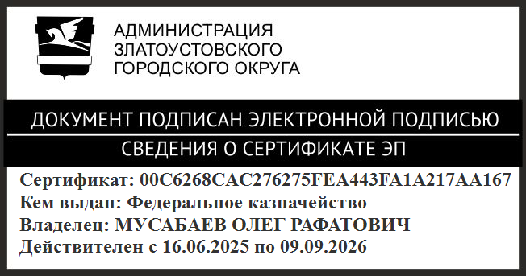 | О.Р. Мусабаев

